Кружок изо «Нетрадиционные техники рисования»
(в коррекционной школе)
Пояснительная записка.
Среди различных видов деятельности, рисование в коррекционной школе, благодаря своей доступности и конкретности, является наиболее наглядным. Рисование как форма деятельности включает в себя многие компоненты психических процессов и в связи с этим его следует считать важным фактором формирования личности.
Усиление эффективности эстетического воспитания школьников, расширение их культурного и интеллектуального кругозора, гуманизация образования- задачи ,стоящие как перед общеобразовательной, так и коррекционной школой.
Проведение занятий с использованием нетрадиционных техник
- Способствует снятию детских страхов;
- Развивает уверенность в своих силах;
- Развивает пространственное мышление;
- Учит детей свободно выражать свой замысел;
- Побуждает детей к творческим поискам и решениям;
- Учит детей работать с разнообразным материалом;
- Развивает чувство композиции, ритма, колорита, цветовосприятия; чувство фактурности и объёмности;
- Развивает мелкую моторику рук;
- Развивает творческие способности, воображение и полёт фантазии.
- Во время работы дети получают эстетическое удовольствие.

Кружок изо «Нетрадиционные техники рисования» -
как средство художественного воспитания школьников .

Цели занятий:
1) формирование эстетического отношения и художественных способностей в активной творческой деятельности детей;
2) создание развивающей среды для занятий по рисованию ,художественному труду и самостоятельного детского творчества;
3) ознакомление детей с нетрадиционными техниками рисования .
.
Задачи:
1. Развитие эстетического восприятия художественных образов (в произведениях искусства) и предметов (явлений) окружающего мира как эстетических объектов.
2.Создание условий для свободного экспериментирования с художественными материалами и инструментами.
3. Ознакомление с универсальным «языком» искусства - средствами художественно-образной выразительности.
4. Развитие художественно-творческих способностей в продуктивных видах детской деятельности.
5. Воспитание художественного вкуса и чувства гармонии, интереса и любви к искусству.

Тематическое планирование.
Кружок изо «Нетрадиционные техники рисования» (1-6 класс,34 часа)

1четверть

№ п/п | Техника рисования | Тема занятия | Количество часов
1 | Вводное занятие «Нетрадиционные техники рисования» | Беседа по теме «Нетрадиционные техники рисования»(просмотр презентации). | 1
2 | Свеча и акварель | «Осенняя фантазия» | 1
3 | Восковые (масляные) мелки и акварель | «Букет» | 1
4 | Разбрызгивание –акварель .гуашь ,кисть | «Праздничная открытка» | 1
5 | Кляксография обычная -акварель, гуашь, тушь | «Осенний пейзаж» | 1
6 | Кляксография - выдувание из трубочки -акварель, гуашь, тушь | «Лесная фантазия» | 1
7 | Рисование – акварель, соль | «Отражение в воде» | 1
8 | Линотипия | «Орнаменты» | 1

2 четверть
№ /п | Техника рисования | Тема занятия | Количество часов
1 | Штампы-поролон,картон,пенопласт | «Цветы» | 1
2 | Печатание –листья дерева | «Листопад» | 1
3 | Клише-картон | «Оформление комнаты -обои» | 1
4 | Трафарет | «Кухонный набор» | 1
5 | Набрызг –кисть ,щетка | «Праздник» | 1
6 | Набрызг по трафарету | «Снежинки» | 1
7 | Рисование по сырой бумаге | «Зимний лес» | 1
8 | Рисование по мятой бумаге | «Узоры на стекле» | 1

3 четверть
№ /п | Тема занятия | Тема занятия | Количество часов
1 | Монотипия | «Зимний пейзаж» | 1
2 | Диатипия | «Городской пейзаж» | 1
3 | Акватипия | «Дождливый день» | 1
4 | Тампонирование мятой бумагой | «Ежик в зимнем лесу» | 1
5 | Тампонирование поролоном | «Кот,птица» | 1
6 | Тампонирование ватными палочками | «Лесная полянка» | 1
7 | Тампонирование (целлофан) | «Одуванчики» | 1
8 |  |  | 1
9 | Эбру- рисование на воде (гуашь) | «Подводный мир» | 1
10 | Эбру- рисование на воде или молоке (акриловые краски) | «Бабочки» | 1

4 четверть
№ /п | Тема занятия | Тема занятия | Количество часов
1 | Акватушь | «Деревья весной» | 1
2 | Граттаж черно-белый | «Ажурные ограды» | 1
3 | Граттаж цветной | «Автопортрет» | 1
4 | Фроттаж –моно (одноцветный) | «Декоративная рамка» | 1
5 | Фроттаж цветной | «Весна пришла» | 1
6 | Работа сухой кистью | «Животные» | 1
7 | Оформление работ | Выставка работ учащихся | 1
8 | Итоговое занятие. | Подведение итогов. Анализ работ учащихся. | 1

Приемы работы нетрадиционными техниками рисования

1) Свеча и акварель
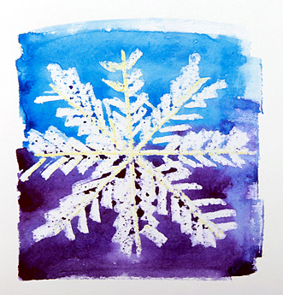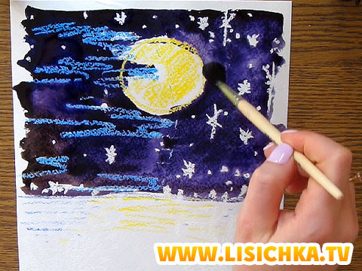

2) Разбрызгивание
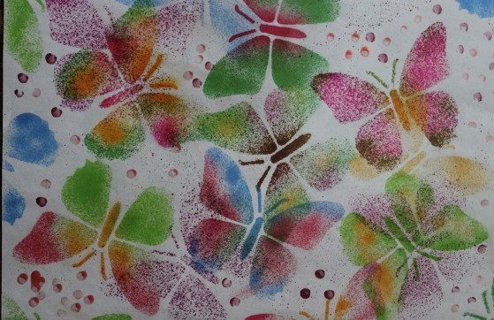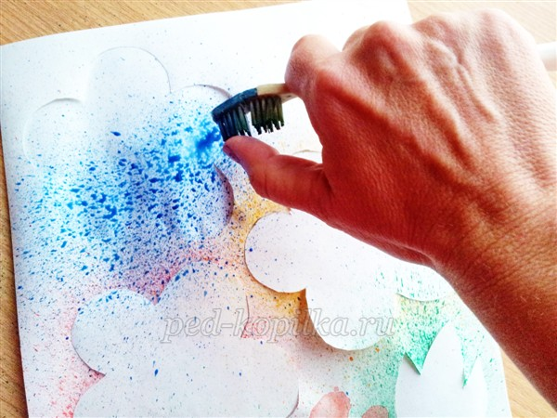

3) Кляксография - обычная и выдуванием

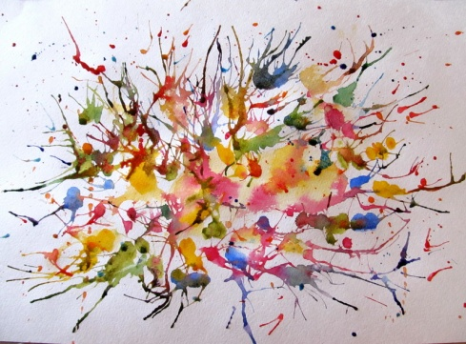
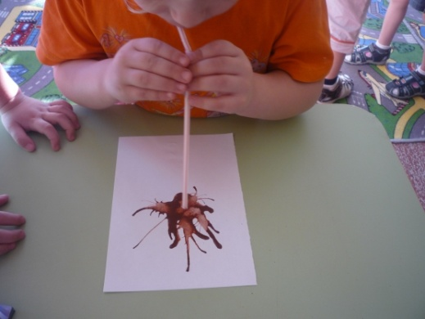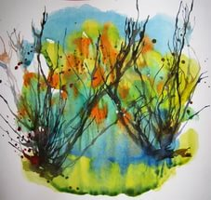
4)Линотипия- нитки окрашиваются краской и прижимаются к бумаге, их можно сдвигать- получается необычное изображение.
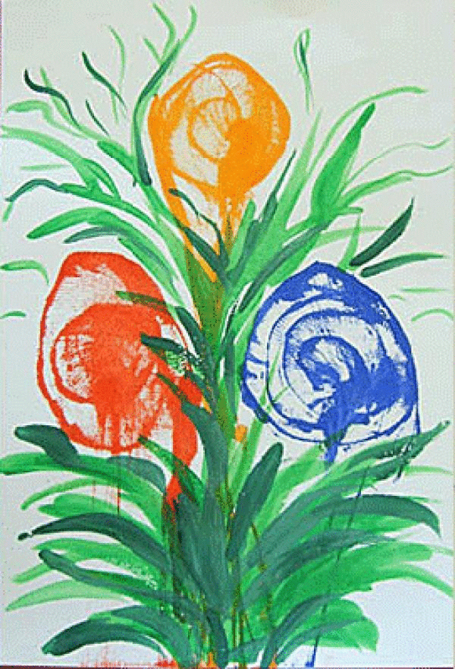

5)Рисование – акварель, соль - на влажный рисунок насыпается соль-получаются красивые разводы

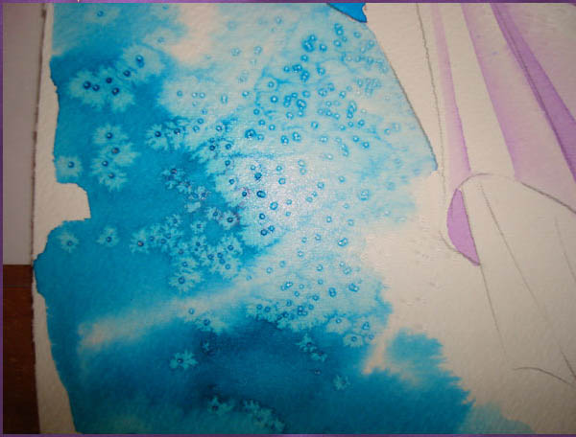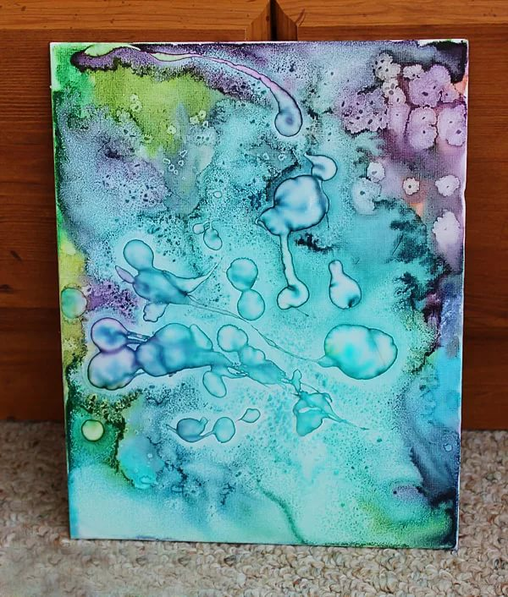
6) Печатание – поролоном, листьями и т.д.
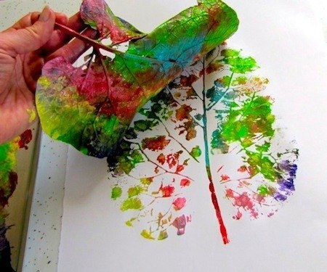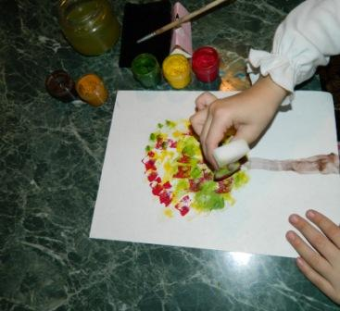
7) Клише - печатная форма (или выполненная из картона),с ее помощью выполняется рисунок.
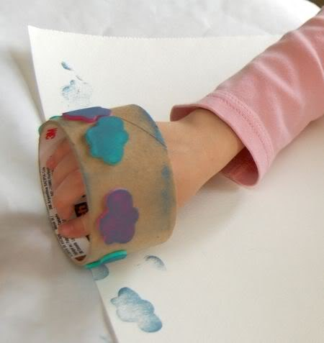 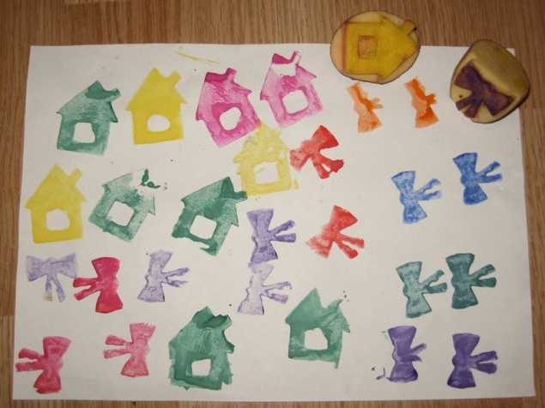
8) Трафарет

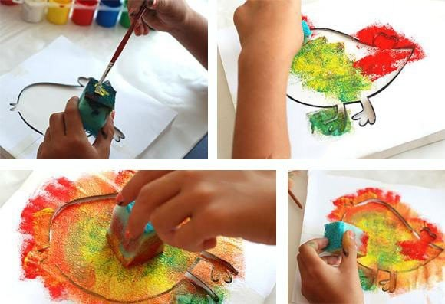

9) Рисование по сырой бумаге - предварительно намочив бумагу, выполняется изображение.
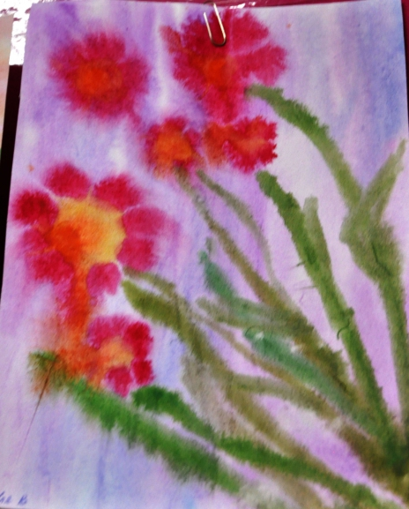

10) Рисование по мятой бумаге - бумагу можно смочить и смять , расправить, выполнить изображение(можно на высушенной мятой бумаге)
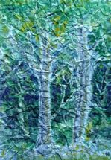

11) Монотипия - нанесение красок при помощи кисти на идеально гладкую поверхность печатной формы (стекло, оргстекло, пластик, пластина металл) с последующим печатанием вручную под давлением рук или валика; полученный на бумаге оттиск всегда бывает единственным, уникальным и неповторимым.
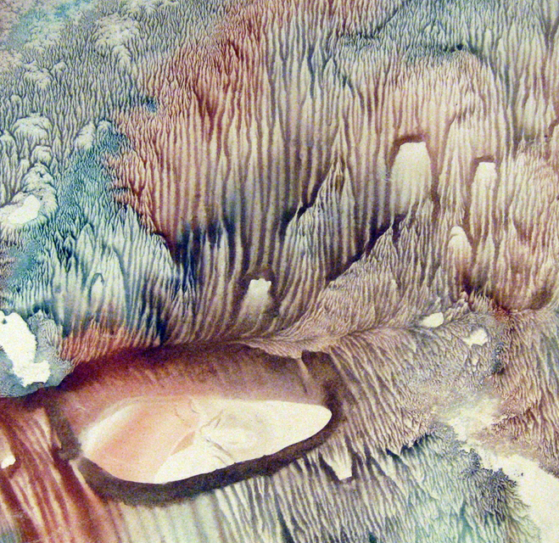

12) Диатипия - специальным роликом или тампоном, наносится легкий слой краски на стекло или гладкую поверхность картонной папки. Сверху накладывают лист бумаги и начинают рисовать. Рисуют карандашом, или заостренной палочкой, стараясь не давить сильно руками на бумагу.
На той стороне, которая была прижата к стеклу или картону, получится оттиск - зеркальное повторение рисунка с интересной фактурой и цветным фоном.
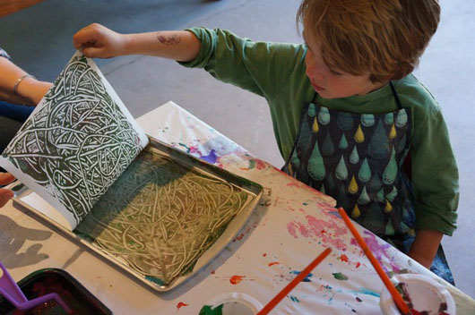

13) Тампонирование ватными палочкам
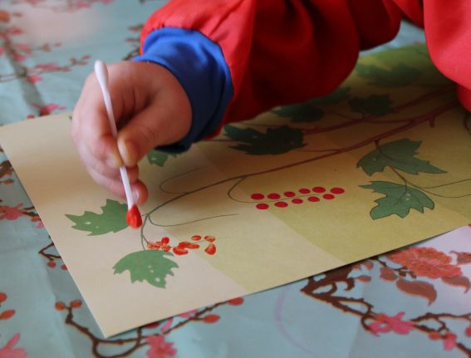

14) Эбру - это рисование на воде, рисование жидкостями (используются масляные ,акриловые и др.краски). Нанесение одной краски на поверхность другой создает невероятный эффект, в результате чего получаются неповторимые узоры (краски можно перемещать по поверхности) ,потом на воду с красками накладывается лист ткани или бумаги или др.поверхность и поднимая ,получим отпечаток.
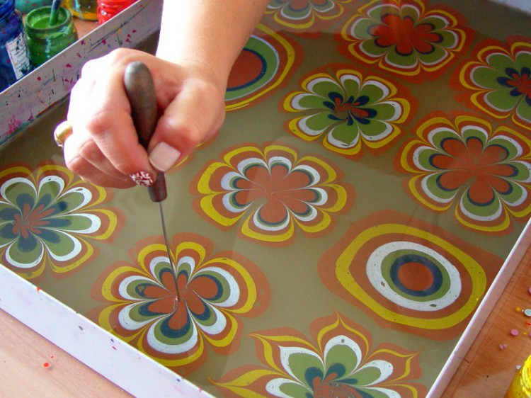

16) Акватушь - это многоэтапная, но довольно несложная техника, Первый этап: рисунок гуашью. На плотном листе бумаги сделать рисунок и плотно обвести его гуашью. Второй этап: заливаем все тушью. Тушь должна просохнуть. Третий этап: Нужно смыть тушь, «проявив» рисунок гуашью под ним.
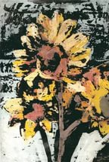

17) Граттаж- это техника нанесения рисунка методом процарапывания изображения на дощечке или листе бумаги, покрытой тонким слоем воска(или цветными восковыми мелками), а сверху покрывают тушью или гуашью(одного цвета).

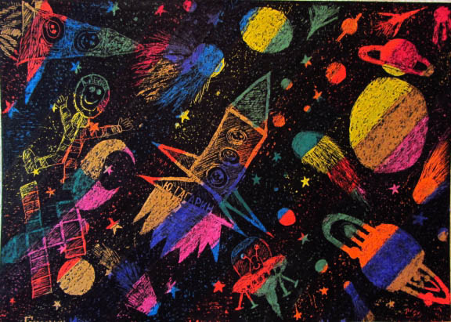
18) Фроттаж -лист бумаги располагается на плоском рельефном предмете(фактурная бумага,линолеум и т.д.) и штрихуем цветными карандашами или восковыми мелками по поверхности, получается оттиск, имитирующий основную фактуру.
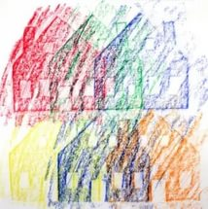
19) Работа сухой кистью - это способ нанесения краски(на кисть берется немного краски, который помогает получить эффект текстуры, природной неровности окраски и показать сквозь верхний мазок другой тон нижнего слоя.
